BUỔI 3: PHIẾU HỌC TẬP
Bài 1: Thực hiện phép tính
a) $\frac{-9}{34}.\frac{17}{4}$ b) $1\frac{1}{17}.1\frac{1}{24}$
c) $\frac{-5}{2}:\frac{3}{4}$; d)$4\frac{1}{5}:\left( -2\frac{4}{5} \right)$
Bài 2: Thực hiện phép tính
a) $1,5.\left( -0,15 \right);$ b) $1,31.0,78;$
c) $\left( -12,02 \right):\left( -6,01 \right);$ d) $\left( -2,14 \right):8,06$
Bài 3: Tính một cách hợp lí:$$
$A= -(2021.0,7 + 19,75) + 2021.0,7 - \left( 8 - 19,75 \right)$
$\begin{array}{*{35}{l}} B= 21,92.17,5-61,92.78+ 21,92+ 18,5.78,08-61,92.22 \\\end{array}$
Bài 4: Tính giá trị của biểu thức (hợp lí nếu có thể)
a)$\left( \frac{-2}{5} \right).\frac{4}{15}+\left( \frac{-3}{10} \right).\frac{4}{15}$ b) $\left( \frac{-2}{3} \right).\frac{3}{11}+\left( \frac{-16}{9} \right).\frac{3}{11}$
c)$\frac{4}{9}:\left( -\frac{1}{7} \right)+6\frac{5}{9}:\left( -\frac{1}{7} \right)$d) $\left( \frac{-5}{6}+\frac{2}{5} \right):\frac{3}{8}+\left( \frac{4}{5}-\frac{11}{30} \right):\frac{3}{8}$.
Bài 5: Tìm x biết
a) $x.\left( -\frac{3}{7} \right)=\frac{5}{21}$ ; b) $1\frac{5}{9}.x=0$ ;

c) $x\left( -\frac{2}{5} \right)=-\frac{15}{16}$; d) $\frac{-4}{7}:x=-\frac{2}{5}$;
Bài 6: Tìm x biết
a) $\frac{1}{3}+\frac{1}{2}:x=-\frac{1}{5}$ b) $-\frac{2}{3}:x+\frac{5}{8}=-\frac{7}{12}$
c) $2x+\frac{-1}{4}=\frac{1}{2}$ d) $-2.x-\frac{5}{6}=\frac{7}{12}$
Bài 7: Tìm x biết
a) $\frac{-1}{10}+\frac{2}{5}x+\frac{7}{20}=\frac{1}{10}$ b) $\frac{1}{2}x+2\frac{1}{2}=3\frac{1}{2}x-\frac{3}{4}$
c)$\frac{2}{3}x-\frac{2}{5}=\frac{1}{2}x-\frac{1}{3}$ d) $\frac{1}{3}x+\frac{2}{5}\left( x+1 \right)=0$
Bài 8: Tìm $x\in Q$, biết $\left( x+3 \right)\left( 2x-4 \right)<0$
Bài 9:
Tìm $x\in Q$, biết $x\left( 2018+\frac{1}{2018}-2019-\frac{1}{2019} \right)=\frac{1}{3}+\frac{1}{6}-\frac{1}{2}$
Bài 10: Chim ruồi khồng lồ Nam Mỹ (Giant hummingbird of South American) là loại chim ruồi to nhất trên thế giới. Nó dài gấp $4\frac{1}{8}$ lần chim ruồi ong (bee hummingbỉrd). Nếu độ dài của chim ruồi ong là $5,5$cm thì độ dài của chim ruồi khổng lồ Nam Mỹ là bao nhiêu?
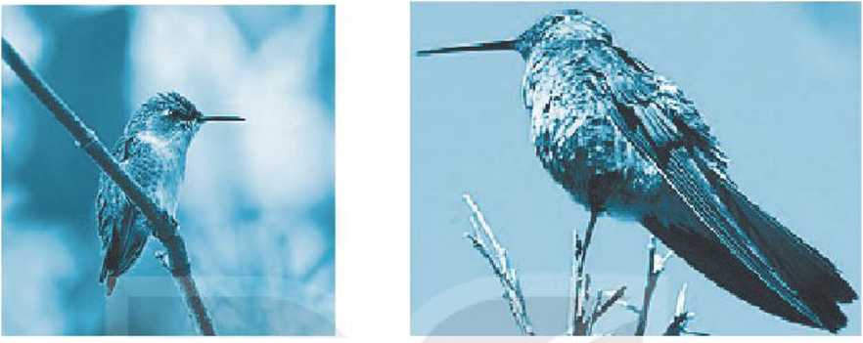

Hình 1: Chim ruồi ong
Hình 2: Chim ruồi khổng lồ Nam Mỹ
Bài 11: Ngô bắp tươi là một thực phẩm giàu năng lượng, phổ biến ở các nước Châu Á. Theo Viện dinh dưỡng quốc gia, trong $100 g$ngô bắp tươi, chứa $52 g$nước; $4,1 g$protein, $2,3 g$lipid; $1,2 g$celluloza; $0,8 g$tro; còn lại là glucid. Hỏi khối lượng glucid trong $500 g$ngô bắp tươi là bao nhiêu?
(Bảng thành phần thực phầm Việt Nam, NXB Y Học 2007)
Bài 12 Đèo Hải Vân là một cung đường hiểm trở trên tuyến giao thông xuyên suốt Việt Nam. Để thuận lợi cho việc đi lại, người ta đã xây dựng hầm đường bộ xuyên đèo Hải Vân. Hầm Hải Vân có chiều dài là $6,28$km và bằng $\frac{157}{500}$độ dài của đèo Hải Vân. Độ dài của đèo Hải Vân là bao nhiêu ki-lô-mét ?
Bài 13: Một ô tô đi từ tỉnh A đến tỉnh B. Trong 1 giờ đầu, ô tô đã đi được $\frac{2}{5}$quãng đường. Hỏi với vận tốc đó, ô tô phải mất bao lâu để đi hết quãng đường AB?

BÀI TẬP GIAO VỀ NHÀ
Bài 1. Tính hợp lí:
a) $\left( \frac{-2}{10} \right).\frac{14}{5}+\left( \frac{-16}{20} \right).\frac{1}{5}$ b) $\left( \frac{-3}{7} \right).\frac{5}{11}+\left( \frac{-5}{14} \right).\frac{5}{11}$
c) $\frac{19}{34}:\left( -\frac{11}{17} \right)+\frac{5}{34}:\left( -\frac{11}{17} \right)$ d) $\left( \frac{1}{2}-\frac{13}{14} \right):\frac{5}{7}-\left( -\frac{2}{21}+\frac{1}{7} \right):\frac{5}{7}$
Bài 2. Làm tính nhân
a) $-6.\left( -\frac{2}{3} \right).0,25$ b)$-\frac{15}{4}.\left( \frac{-7}{15} \right).\left( -2\frac{2}{5} \right)$ c)$\left( -2\frac{1}{5} \right).\left( \frac{-9}{11} \right).\left( -1\frac{1}{14} \right).\frac{2}{5}$
d) $\left( -5\frac{1}{2} \right).\left( \frac{-1}{2} \right)-\frac{2}{3}.\left( -\frac{2}{3} \right)$ e) $\left( 1\frac{1}{4} \right).\left( \frac{-8}{15} \right)-\frac{3}{5}+\frac{2}{5}.\left( -\frac{3}{4} \right)$
f) $(-0,125).(-16).\left( -\frac{8}{9} \right).(-0,25)$
Bài 3. Tính giá trị của biểu thức:
a) $(-0,25).\frac{4}{17}.\left( -3\frac{5}{21} \right).\left( \frac{-7}{23} \right);$ b) $\frac{2}{3}-4.\left( \frac{1}{2}+\frac{3}{4} \right)$
c) $21-3\frac{3}{4}:\left( \frac{3}{8}-\frac{1}{6} \right);$ d). $\left( \frac{-1}{3}+\frac{5}{6} \right).11-7$
Bài 4. Tính
a) $\frac{1}{1.2}+\frac{1}{2.3}+\frac{1}{3.4}+...+\frac{1}{1999.2000}$
b)$\frac{1}{1.4}+\frac{1}{4.7}+\frac{1}{7.10}+...+\frac{1}{100.103}$
c) $\frac{8}{9}-\frac{1}{72}-\frac{1}{56}-\frac{1}{42}-...-\frac{1}{6}-\frac{1}{2}$

Bài 5. Mật độ dân số là số người trên đơn vị diện tích. Monaco là một đất nước ở khu vực Tây Âu, nằm ở một eo biển nhỏ phía nam nước Pháp, bên bờ biển Côte d’Azur. Đây là đất nước có mật độ dân số cao nhất thế giới. Monaco có diện tích khoảng$2,1 k{{m}^2}$. Năm 2020, ước tính dân số của Monaco là $38900$người. Hỏi mật độ dân số trên $1$ km² của Monaco khoảng bao nhiêu?
(Theo www.britannica.com)
Bài 6. Bác Ba gửi vào ngân hàng 50 triệu đồng với kì hạn 1 năm, lãi suất 4,3%/ năm. Hết kì hạn 1 năm, bác rút $\frac{1}{2}$số tiền (kể cả gốc lẫn lãi). Tính số tiền bác Ba còn lại trong ngân hàng
Bài 7. Một ô tô đi từ tỉnh A đến tỉnh B. Trong 1 giờ đầu, ô tô đã đi được $\frac{1}{4}$quãng đường. Hỏi với vận tốc đó, ô tô phải mất bao lâu để đi hết quãng đường AB?

